附件：
东华理工大学继续教育学院函授站缴费注册说明

一、新生报到注册（教学点操作）
网址：http://dhlg.yunduancn.com/Default/Account/Login
1.1打开以上网址，登录管理员账号密码，打开学籍信息-新生预注册页面进行新生报到注册，如下图所示：
①打开新生预注册页面，选择入学年份2021年
②快捷办法先把学生全部批量设置成已缴费，在针对未缴费的学生点击“×”，名单确认无误后，点击“提交名单”即可
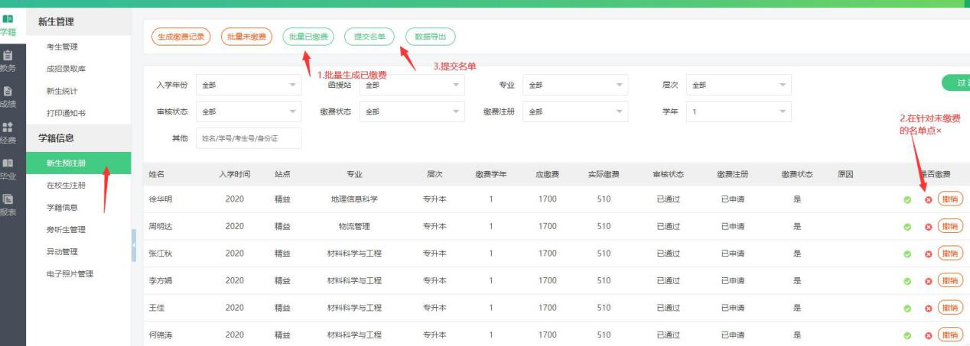
1.2填写预缴费清单（请仔细阅读），务必填写缴费通道信息，完成整个缴费申报工作。
①经费管理-审核注册名单填写缴费通道信息，点击缴费通道页面，如下图所示：
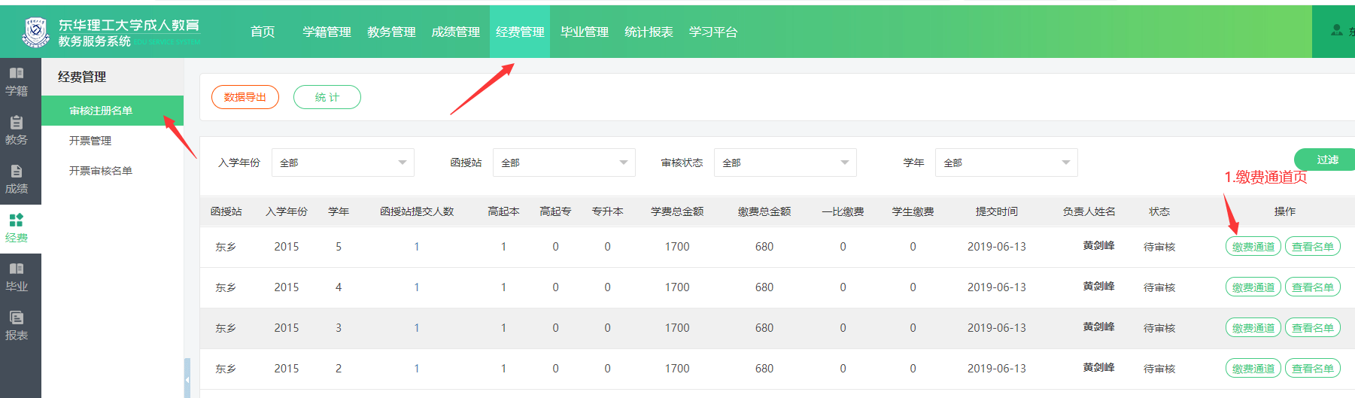
②打开页面后，可以看到一笔缴费总金额，请填写缴费金额，以及确认社会信用代码、单位名称等信息，
③若有通过学生个人通道缴费的数据，请选择学生并填写金额，最后保存
④上传缴费凭证（如果多张凭证的话已压缩包的格式上传）
注意：一笔缴费金额+个人通道缴费金额=应缴费用，请大家认真填写。
